
МИНИСТЕРСТВО НАУКИ И ВЫСШЕГО ОБРАЗОВАНИЯ РОССИЙСКОЙ ФЕДЕРАЦИИ
ФЕДЕРАЛЬНОЕ ГОСУДАРСТВЕННОЕ БЮДЖЕТНОЕ
ОБРАЗОВАТЕЛЬНОЕ УЧРЕЖДЕНИЕ ВЫСШЕГО ОБРАЗОВАНИЯ
«ДОНСКОЙ ГОСУДАРСТВЕННЫЙ ТЕХНИЧЕСКИЙ УНИВЕРСИТЕТ»

Факультет «Информатика и вычислительная техника»
Кафедра «Кибербезопасность информационных систем»
Дисциплина «Методы программирования»

Лабораторная работа №4
на тему «Графы и алгоритмы на графах – 1»

Выполнила студентка группы ВКБ31
Пыдык С.С.

г. Ростов-на-Дону
2021 г.
Задание:
Дан ориентированный граф. Определить, есть ли в нем цикл отрицательного веса, и если да, то вывести его.
Входные данные:
В первой строке содержится число N (1 <= N <= 100) – количество вершин графа. В следующих N строках находится по N чисел – матрица смежности графа. Веса ребер по модулю меньше 100000. Если ребра нет, соответствующее значение равно 100000.
Выходные данные:
В первой строке выведите "YES", если цикл существует, или "NO", в противном случае. При наличии цикла выведите во второй строке количество вершин в нем (считая одинаковые – первую и последнюю), а в третьей строке – вершины, входящие в этот цикл, в порядке обхода. Если циклов несколько, то выведите любой из них.

Листинг задания:

#include <iostream>
#include <vector>
#include <algorithm>
using namespace std;
struct edge{
int from, to, cost;
};
const int INF = 1e9;;
int main(){
int n;
cin >> n;
vector <edge> E;
for(int i = 0; i < n; i++){
for(int j = 0; j < n; j++){
int x;
cin >> x;
if(x != 0 && x != 100000){
E.push_back({i,j,x});
}
}
}
int x ;
vector<int> d(n, INF), p(n, -1);
d[0] = 0;
for(int i = 0; i < n; i++){
x = -1;
for(int j = 0; j < E.size(); j++){
int from = E[j].from;
int to = E[j].to;
int cost = E[j].cost;
if(d[to] > d[from] + cost ){
d[to] = max(d[from] + cost, -INF);
p[to] = from;
x = to;
}
}
}
if(x == -1){
cout << "NO" << endl;
}else{
int y = x;
for(int i = 0; i < n; i++){
y = p[y];
}
vector <int> path;
for(int cur = y;; cur = p[cur]){
path.push_back(cur);
if(cur == y && path.size() > 1){
break;
}
}
reverse(path.begin(), path.end());
cout << "YES" << endl;
cout << path.size() << endl;
for(int i = 0; i < path.size(); i++){
cout << path[i] + 1;
if(i != path.size()-1){
cout << ' ';
}
}
cout << endl;
}
return 0;
}

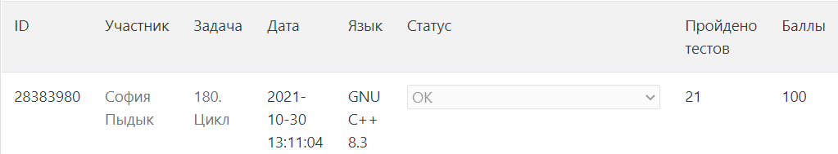
Рисунок 1 – результат работы задания.

Ссылка на GitHub:
https://github.com/sofia01py/lab/blob/main/4

